专业培训记录
☑EnMS
受审核方名称 |  | 台州星星光电科技有限公司 |  |  |  | 专业小类/  项目代码 |  | 2.10
教师姓名 |  | 李丽英 |  | 专业 | 2.10 | 培训地点 |  | 网络
受培训人员 | 姓名 | 周涛 | 范玲玲
生产工艺/  服务过程 |  | 工艺流程：  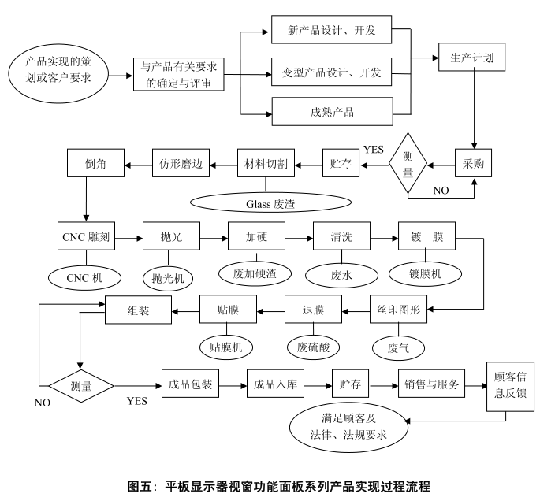
主要能源使用和主要能源参数等； |  | 能源种类：水、电、氧气、氮气、氩气、柴油  主要能源绩效参数：  综合能耗：tce; 单位产品综合能耗：kgce/片；单位产值综合能耗：kgce/万元
相关能源法律法规的要求及产品标准 |  | 中华人民共和国节约能源法，国家主席令〔2007〕第 77 号，2018 年修正）；  《高耗能落后机电设备（产品）淘汰目录》（第一～第四批）；  相关标准和规范  《用能单位能源计量器具配备和管理通则》GB 17167-2006；  《综合能耗计算通则》GB/T 2589-2020；  产品标准：  Q/TXK01-2021平板显示器 视窗功能面板
能源评审报告 |  | 有
其它相关知识 |  | 相关的能源管理知识
填表人  (专业人员) |  | 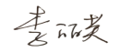 |  | 日期 |  |  | 2022.8.7
审核组长 |  |  |  | 日期 |  |  | 2022.8.7
注：如有其他培训内容或空格不够可另加附页

